
Tento výukový materiál byl zpracován v rámci projektu EU peníze středním školám - OP VK 1.5.
CZ.1.07/1.5.00/34.0195 – Individualizace a inovace výuky

Název : Logické funkce a obvody
Označení DUM : VY_32_INOVACE_pszczolka_07-3-08-pracovni_list_logicke_funkce
Autor : Pszczółka Tomáš
Anotace : Pracovní list- slouží k opakování látky: 1. Zápis logických funkcí,
2. Booleova pravidla,
3. Karnaughova mapa.
K řešení všech úkolů použijte poslední pomocný list s předtiskem.

Zápis logických funkcí
Víme, že logické funkce mají několik stanovených zápisu, které mají předepsaný tvar. Nyní budeme procvičovat jednotlivé zápisy logických funkcí a budeme se orientovat na pravdivostní tabulku logické funkce.

- Sestav pravdivostní tabulku z logické funkce:
$$Y_{1}\left(A,B,C\right)= \overline{A}*\overline{B}*\overline{C}+\overline{A}*\overline{B}*C+A*\overline{B}*\overline{C}+A*\overline{B}*C+A*B*C$$

- Sestav pravdivostní tabulku z kojunktivního zápisu logické funkce:
$$Y_{2}\left(A,B\right)=K(0,3)$$

- Sestav pravdivostní tabulku z disjunktivního zápisu logické funkce:
$$Y_{3}\left(A,B,C\right)=D(1,3,4,5,6)$$

- Sestav pravdivostní tabulku z vektorového zápisu logické funkce:
$$Y_{4}\left(A,B,C,D\right)=1111 0001 1001 1000_{(2)}$$

- Sestav pravdivostní tabulku z neúplného disjunktivního číselného zápisu logické funkce:
$$Y_{5}\left(A,B,C\right)=D(0,1,2,5,\left(4,7\right))$$

Pravidla Booleovy algebry
Víme, že v logické algebře jsou definovány základní funkce, které jsou pak realizovány základními logickými členy. Bool pak sestavil pravidla vycházející ze základních postulátů logické algebry. Nyní budeme aplikovat získané vědomost z oblasti Booleových pravidel a budeme vidět význam minimalizace složitější logické funkce.
- Minimalizujte zadanou logickou funkci s použitím Booleových pravidel.
$$Y_{6}\left(A,B,C\right)= \overline{A}*\overline{B}*\overline{C}+\overline{A}*\overline{B}*C+A*\overline{B}*\overline{C}+A*\overline{B}*C$$

- Minimalizujte zadanou logickou funkci s použitím Booleových pravidel.
$$Y_{7}\left(A,B,C\right)= \overline{A}*\overline{B}*\overline{C}+\overline{A}*B*\overline{C}+A*\overline{B}*C+A*B*C$$

- Výslednou logickou funkci (ta, která vám vyjde) ad. úkol 2B) realizujte pomoci logických členů.

Karnaughova mapa
Víme, že Karnaughova mapa je dalším nástrojem k minimalizaci logických funkcí a vždy vychází z pravdivostní tabulky. Je třeba umět stanovit velikost Karnaughové mapy, následně zapsat hodnoty zadané logické funkce. Dále je třeba znát pravidla pro vytváření smyček a pak již můžeme psát minimalizovanou logickou funkci.
- Pomoci Karnaughové mapy minimalizujte logické funkce $Y_{8} a Y_{9}$, které jsou zadána pomocí pravdivostních tabulek.
S | A | B | Y9
0 | 0 | 0 | 0
1 | 0 | 1 | 0
2 | 1 | 0 | 1
3 | 1 | 1 | 1

S | A | B | C | Y8
0 | 0 | 0 | 0 | 1
1 | 0 | 0 | 1 | 1
2 | 0 | 1 | 0 | 0
3 | 0 | 1 | 1 | 0
4 | 1 | 0 | 0 | 1
5 | 1 | 0 | 1 | 1
6 | 1 | 1 | 0 | 0
7 | 1 | 1 | 1 | 0

- Pomoci Karnaughové mapy minimalizujte logickou funkci $Y_{10}$, které je zadána pomocí číselného disjuktivního zápisu.
$$Y_{10}\left(A,B,C,D\right)=D (1,3,5,7)$$

- Výslednou logickou funkci (ta, která vám vyjde) ad. úkol 3B) realizujte pomoci logických členů.

Pomocný list

ad 1. ÚKOL
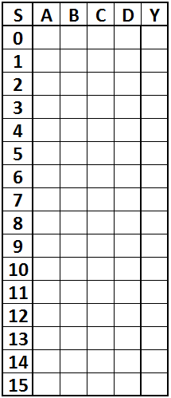
S | A | B | C | Y
0 | 0 | 0 | 0
1 | 0 | 0 | 1
2 | 0 | 1 | 0
3 | 0 | 1 | 1
4 | 1 | 0 | 0
5 | 1 | 0 | 1
6 | 1 | 1 | 0
7 | 1 | 1 | 1

S | A | B | Y
0 | 0 | 0
1 | 0 | 1
2 | 1 | 0
3 | 1 | 1

S | A | B | C | Y
0 | 0 | 0 | 0
1 | 0 | 0 | 1
2 | 0 | 1 | 0
3 | 0 | 1 | 1
4 | 1 | 0 | 0
5 | 1 | 0 | 1
6 | 1 | 1 | 0
7 | 1 | 1 | 1

S | A | B | C | Y
0 | 0 | 0 | 0
1 | 0 | 0 | 1
2 | 0 | 1 | 0
3 | 0 | 1 | 1
4 | 1 | 0 | 0
5 | 1 | 0 | 1
6 | 1 | 1 | 0
7 | 1 | 1 | 1

ad 2. ÚKOL
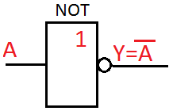
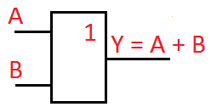
Logické členy viz 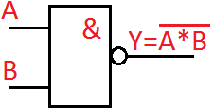 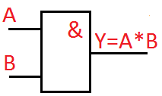 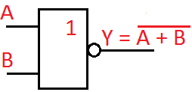

ad 3. ÚKOL


